为思维而教——学困生在课堂上也有精彩的“思维碰撞”
——记双流区罗宗绪工作室送教下乡到黄龙溪学校的活动
文/李敏 图/周成兵

2019年5月21日下午，夏日炎炎，我们工作室全体学员相聚在美丽的黄龙溪学校。本次研修活动分为三个环节，第一环节是李敏老师和黄龙溪学校的王老师展示关于《平行四边形的判定》的同课异构；第二环节是罗宗绪及工作室学员及黄龙溪学校的全部老师针对这两堂课评课活动；第三环节是罗宗绪老师做了如何确定核心教学问题的主题发言。
首先在罗导的带领下，大家先对即将展示的《平行四边形的判定》进行研讨，探讨针对学生基础薄弱问题，这两堂课的教学核心问题是什么？老师们各抒己见，发表自己对两堂课的建议和想法。
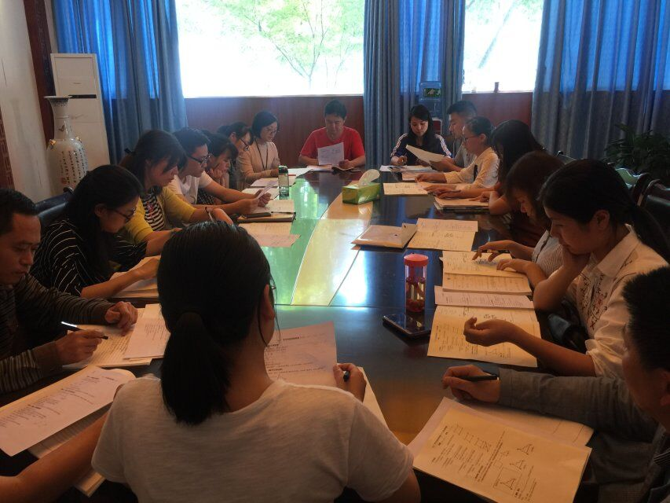
紧接着，开始听李敏老师的《平行四边形的判定》，李老师教态自然亲和，讲课条理清晰有深度，注重和学生之间的互动，课堂中给与学生充分的时间独立思考和小组交流，并及时根据学生的实际基础和回答，一步步提出问题引导学生思考，对学生的评讲进行肯定和鼓励。把为思维而教体现得淋漓尽致，每个环节的设计都启发学生思考，整堂课精彩纷呈，值得我们学习。

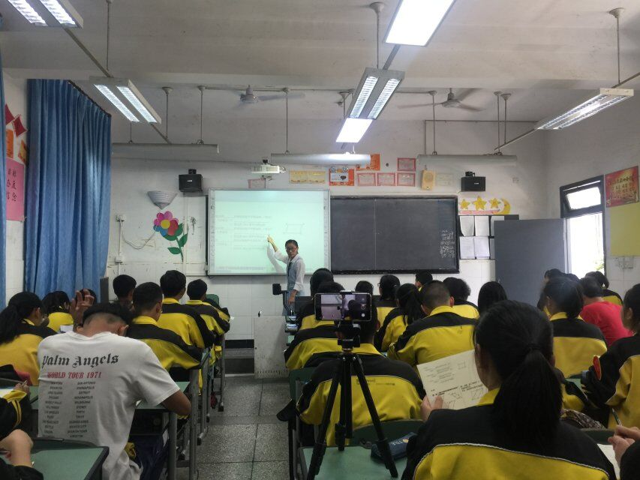

课堂上李老师充分关注学生，了解学生自主学习的真实情况并及时点拨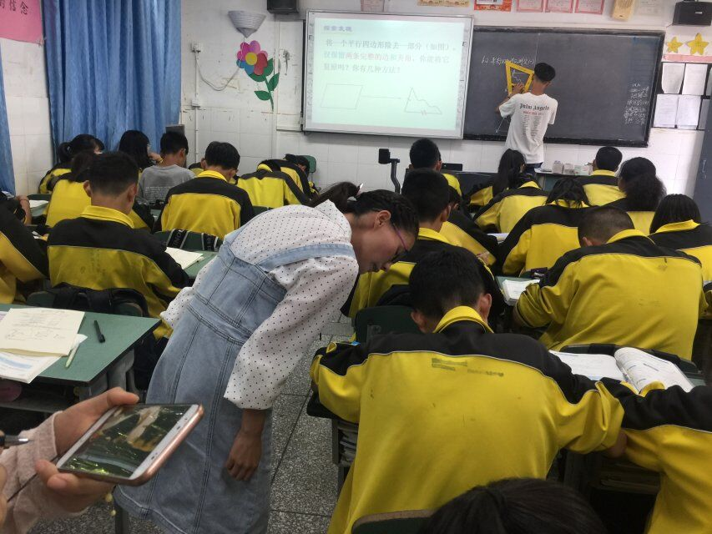

学员们都专心的听课，认真做好笔记。
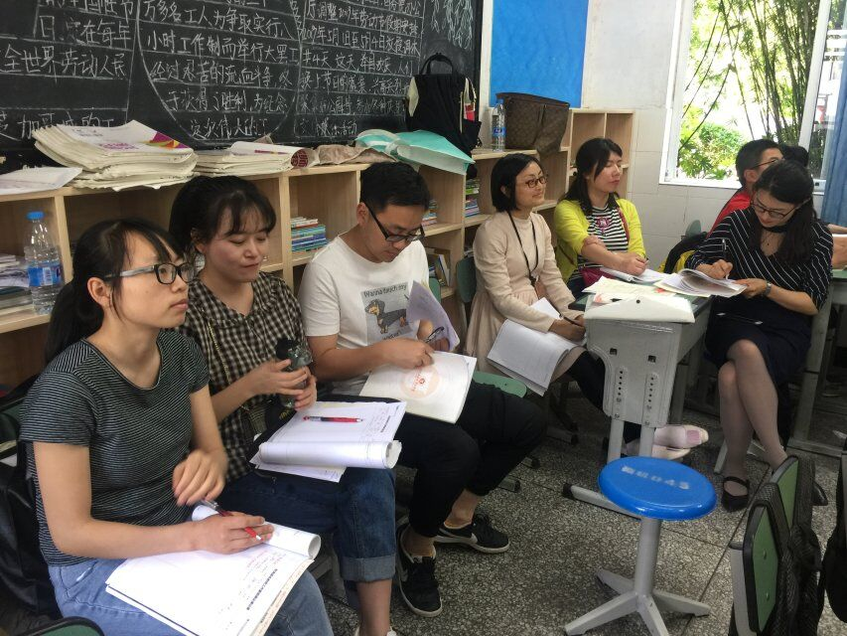
第二节课是黄龙溪学校的王老师的教学。王老师设计新颖，她给每个同学都发了一个角平分线的基本图形，让同学们快速的构造出全等三角形，引出学生从边的角度对平行四边形判定方法进行主动思考，充分调动学生的积极性和自主性，课堂氛围融洽，达成度很高。同时，借助几何画板的熟练演示及一题多变，让学生理解更容易。
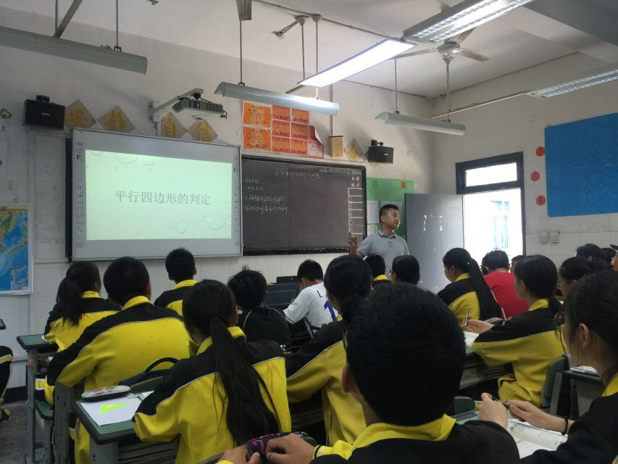

课后，我们再次坐在一起为这两节课进行反思总结，确定这两堂课的核心教学问题是什么？罗宗绪老师针对两位教师的课堂作了精彩的点评。首先，他肯定了李敏老师的目标教学法，有效的根据学生学情制定相宜的目标，并切实达成。这样的教学既能明确学习目标。其次，两位老师的设计都能让学生构建数学模型层层深入，不断引导孩子思维向纵深发展，培养了学生的发散思维。最后，他对两位执教老师的认真准备和听课老师的真诚参与表示赞赏。
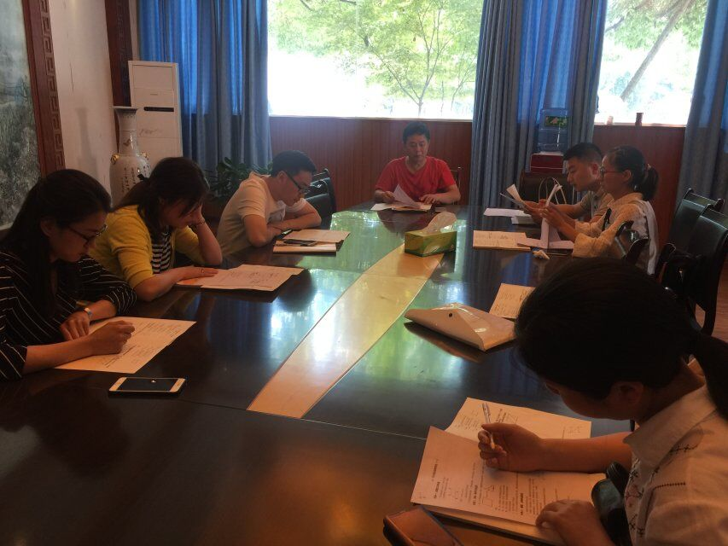

最后，罗宗绪老师做了《如何确定核心教学问题》的主题发言。
罗老师主要从现有学生学情分析、针对低层次学生如何确定核心教学问题、以本节课题为例具体探究不同层次学生如何确定核心教学问题的这三个方面做了详细的分析和阐述。
感谢双流区名教师罗宗绪工作室送教下乡到黄龙溪学校，更感谢他们给我们带来的精彩课堂,为思维而教，让不同层次的学生在自己的思维发展区都能得到提升，都能有精彩的“思维碰撞”。

